小翼数据处理助手
用户快速使用指南



- 免责声明
为确保正确、成功地使用EBIT小翼数据处理助手，操作时请严格遵守本手册中的操作说明和步骤。
请在使用产品前认真阅读配套的快速使用指南，当您使用“小翼数据处理助手”时，本公司认为您已经阅读了本快速指南。
如用户不遵守操作说明，成都翼比特对于使用中发生的任何损失无论直接还是间接、法律、特殊、事故还是经济损失（包括但不限于利润损失）概不负责，并且不提供保修服务。请勿使用非官方版本或以任何不符合翼比特官方说明的方法去修改、升级产品。
本用户指引手册中将不定期更新。为确保您获得最新版本，请访问官网：http://www.uavebit.com/
温馨提示：此文件为“用户快速使用指南”，如需详细操作说明请查看对应产品操作手册。

- 产品概述
“小翼数据处理助手”是小翼数据处理助手针对电力巡检过程中产生的大量巡检数据，提供新的数据处理方式，通过小翼数据处理助手可对巡检数据进行快速处理、并导出标准报告，同时具备历史数据检索、缺陷快速重命名等多种快捷功能。软件提供了后期数据处理的整套流程，根据巡检方式和数据信息，快速对照片进行规范化命名和匹配分类，提供人性化的操作方式用于缺陷分析、缺陷信息录入和生成缺陷报告等操作，比传统数据处理效率提高了三倍。

- 使用前须知
“小翼数据处理助手”为客户端系统，通过专用账号登录进行操作使用；
支持 64 位操作系统 Win7 以上，文档支持 MicrosoftOffice2010、MicrosoftOffice2013 和 MicrosoftOffice2016。
显示器分辨率：1366*768（最小分辨率）,1920*1080（最佳分辨率）

- 使用产品
在您于各渠道购买了本产品后（如华为云市场）请联系成都翼比特自动设备有限公司，使用官方购买凭证获取系统授权。

4.1账号注册
用户通过手机号码进行账号注册，填写页面表单内容点击“立即注册”按钮即可。注：注册过程中所需序列码请联系商务人员获取。
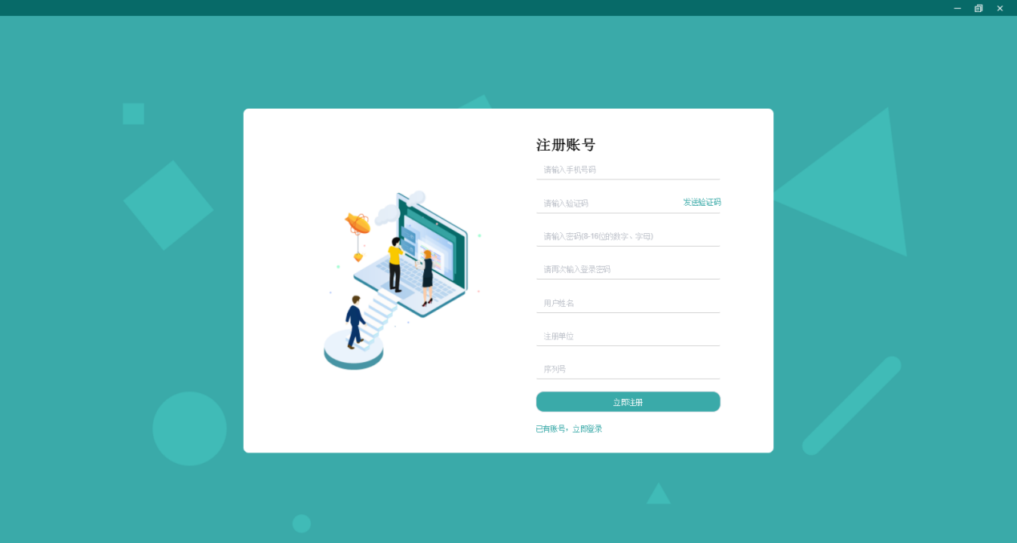

4.2账号登录
输入系统账号+密码，系统验证通过即可成功登录。
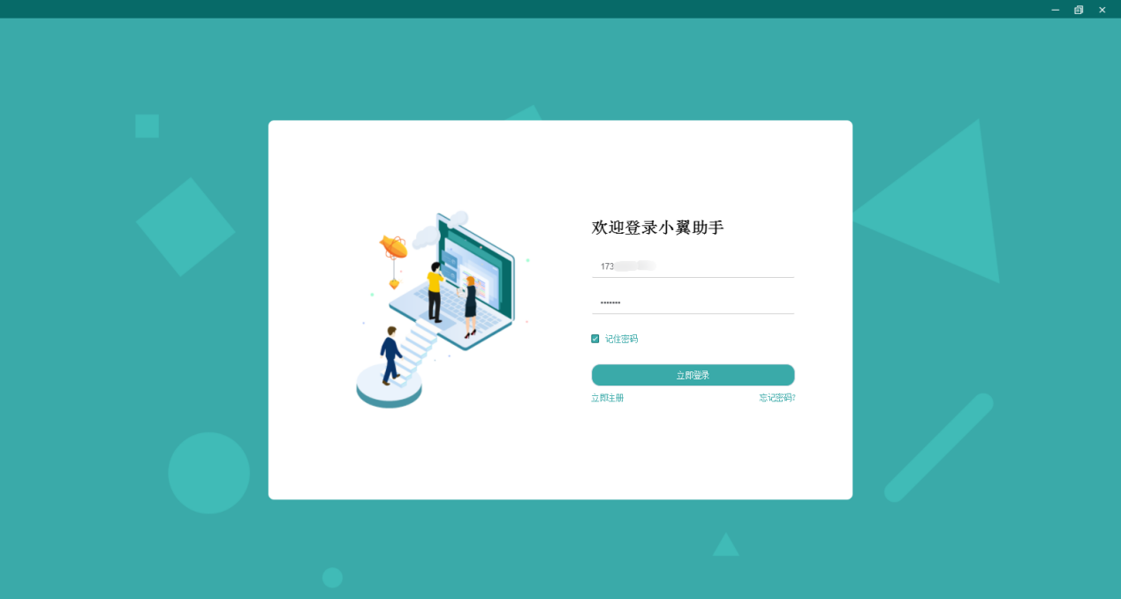

4.3重置密码
通过手机号接收验证码进行密码重置。
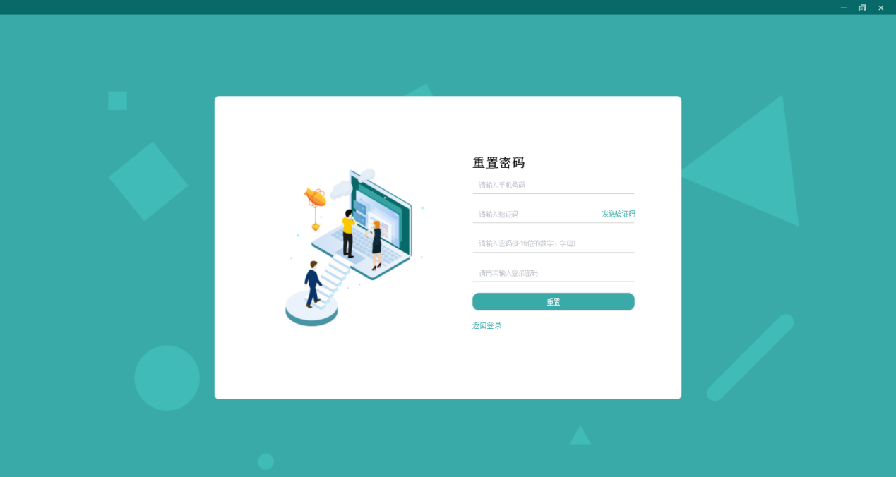

4.4功能分区
区域1：系统标识及软件版本号
区域2：功能模块切换
区域3：工具栏
区域4：图像显示及处理区域
区域5：存储配置及缺陷编辑
区域6：登录信息及系统时间
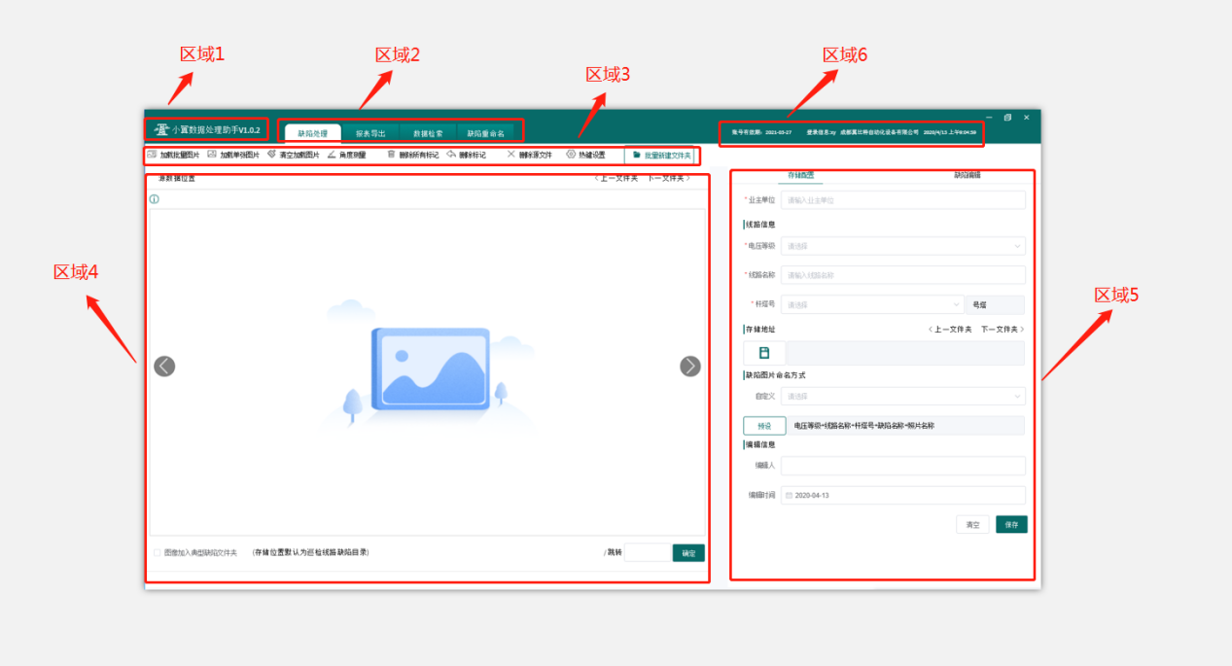

4.5图片处理缺陷保存编辑
操作步骤：

导入图片
- 选择原始拍摄图片加载至系统。（原始图片一般按照线路名称-->杆塔分级方式进行文件存储）
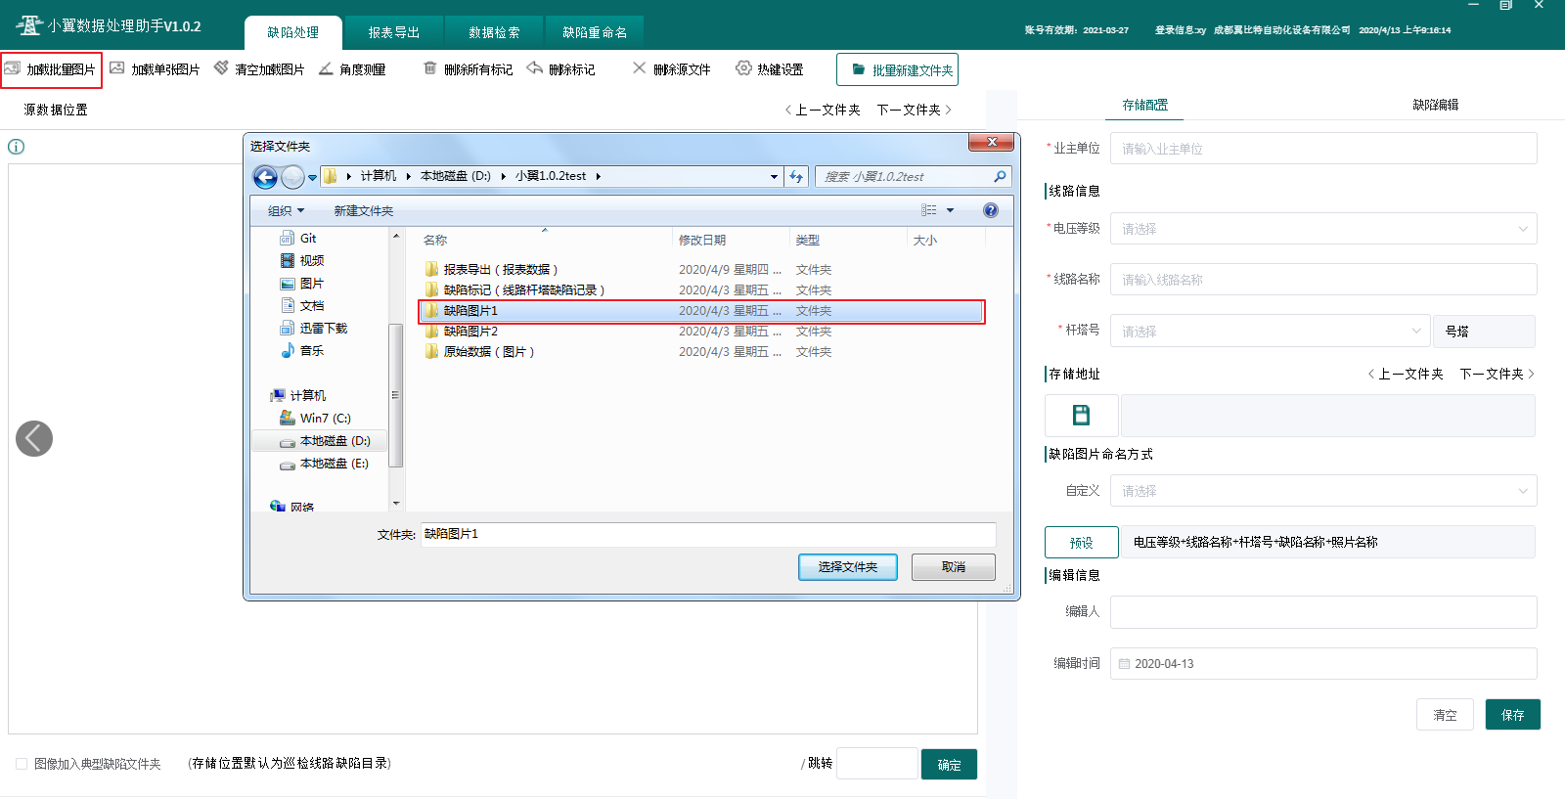

2）图片加载完成后，系统自动显示文件存储位置。
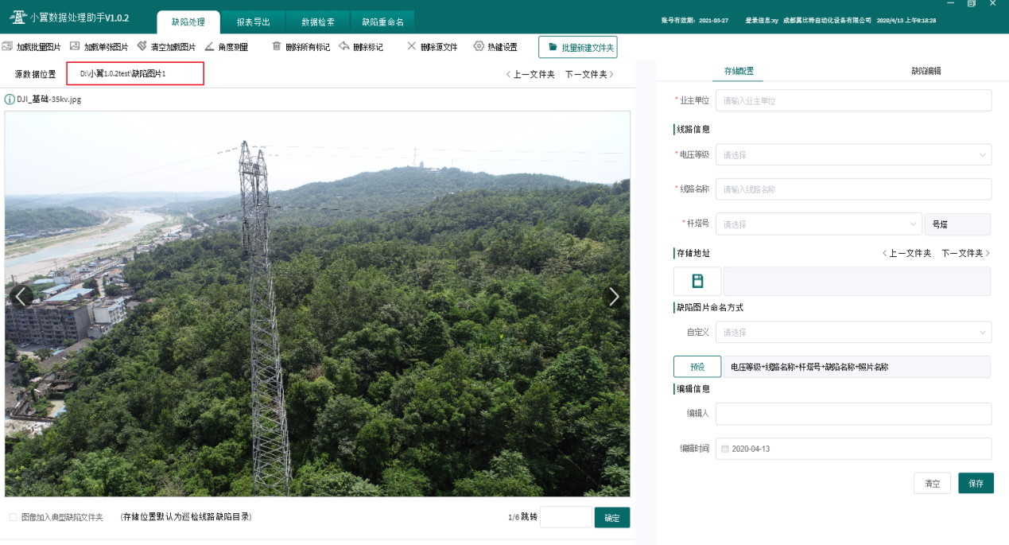
- 点击“上一文件夹”、“下一文件夹”可快速进行同一目录下文件切换。
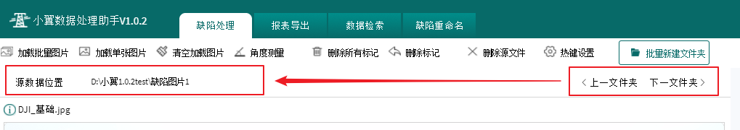
4）缺陷标记
- 鼠标滑轮控制图片放大/缩小，滑轮向上滑动进行图片放大，滑轮向下滑动进行图片缩小操作
- 鼠标右键控制圈画标记。若需要在图片上进行多圈画标记，需要配合“热键”进行操作。如：按住“Shift”键位配合鼠标右键操作。
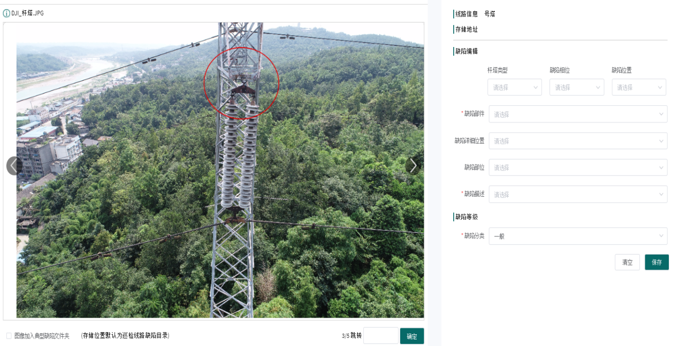
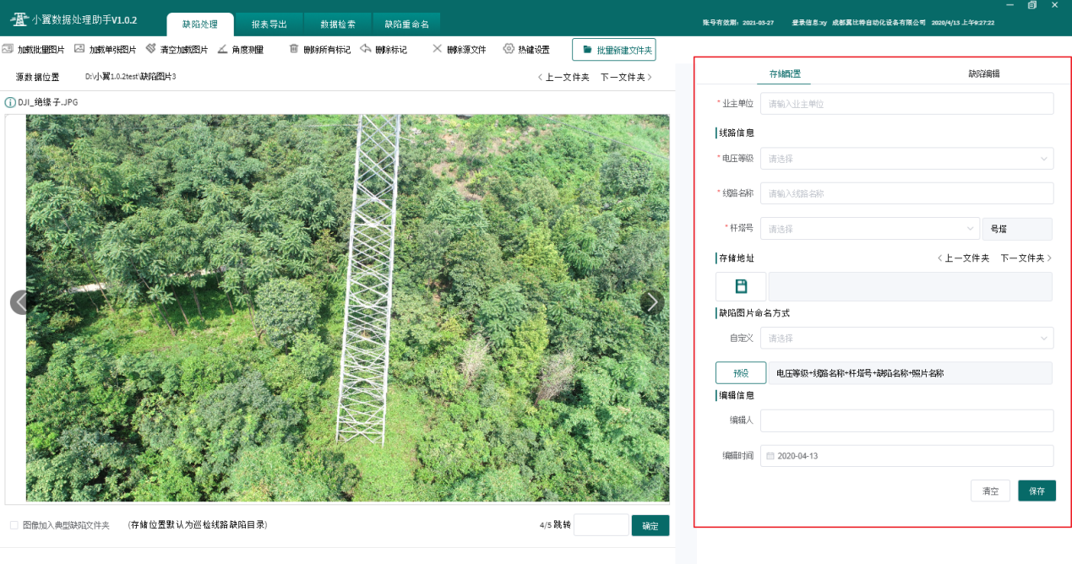
5）处理完成的文件信息会自动保存在配置的存储路径中。
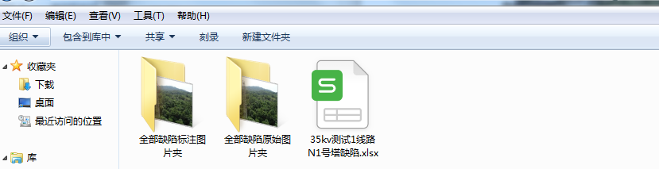

- 客户服务联系方式
在您于各渠道购买了本产品后（如华为云市场）需要开通账号和获取系统地址与操作手册，或使用操作过程中遇到了问题寻求技术支持和解决办法时请通过以下方式与我们取得联系。
客服电话：028-81443051
通讯地址：四川省成都市高新区益州大道复城国际T1-2204

